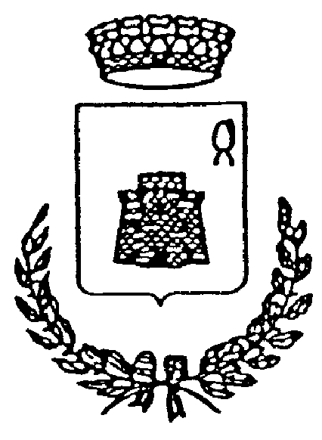
COMUNE DI VARALLO POMBIA CONSORZIO CASE
Provincia di Novara DI VACANZE DEI
COMUNI NOVARESI

AVVISO DI

ASSUNZIONE

PERSONALE STAGIONALE

Presso l’Ufficio Segreteria di questo Comune – e sul sito internet www.comune.varallopombia.no.it - sono disponibili gli stampati per domande di assunzione di personale di servizio, educativo e sanitario presso i soggiorni climatici di Cesenatico e Druogno, organizzati dal Consorzio Case di Vacanze dei Comuni Novaresi di Novara.
Le domande devono pervenire alla Segreteria del Comune di Varallo Pombia entro e non oltre il termine massimo del 15 maggio 2006.

In particolare saranno affidati incarichi di personale che dovrà aver compiuto, al momento dell’assunzione, i 18 anni, per incarichi di:

PERSONALE EDUCATIVO
ASSISTENTI - ANIMATORI con Diploma di Scuola Media Superiore
PERSONALE SANITARIO
INFERMIERA/E con Diploma di Infermiere Professionale.

Varallo Pombia, 29 marzo 2006

IL SINDACO
(Dott. Luigi Mario Parachini)

